CLASE 4
MÚLTIPLES GRÁFICOS EN UNA ESCENA

En esta sesión vamos a crear una escena que visualiza múltiples gráficos. Utilizaremos un control numérico del tipo menú y un condicional de gráficos denominado “dibujar-sí”.

Actividad 1. Múltiples gráficos

  - Crea una nueva escena Descartes 4 que guardarás con el nombre clase 4.

  - Inserta dos espacios 2D (E1 y E2) de tal forma que:

El espacio E1 ocupe el 70% de la escena (ancho = 70%) y el espacio 2 el resto de la escena (usa x=70%). Repasa la clase 3 para comprender esta primera tarea. Desactiva en E2 las redes, los ejes y la opción texto. Ahora cambia los colores de fondo, hasta obtener una escena como esta:

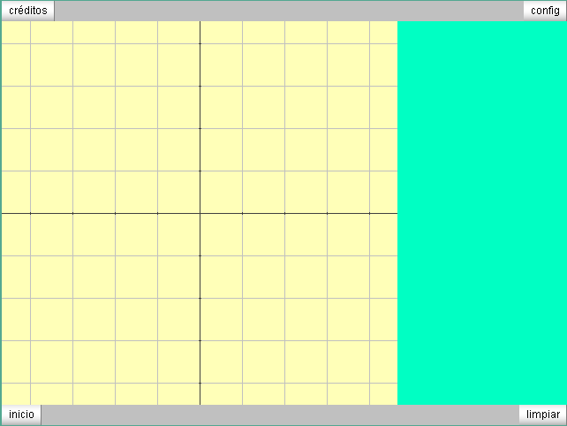

  - Agrega (+) un control con ID = menú y de tipo menú. Observa la figura a partir de la cual explicaremos la configuración que le daremos a este control:

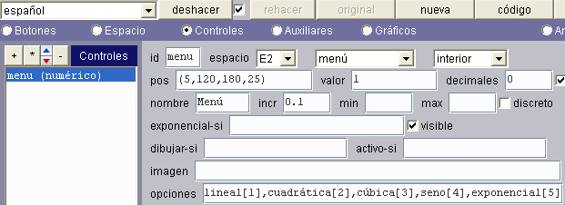
- Este control lo ubicaremos en el interior del espacio E2.

- La casilla rotulada con la expresión pos contiene por defecto las coordenadas de la esquina superior izquierda del control. La cambiaremos por cuatro parámetros, pos = (x, y, w, h), donde x e y siguen siendo las coordenadas y, w y h son el ancho y la altura respectivamente del control. Hemos usado pos = (5, 120, 180, 25) para ubicar el control a 5 pixeles del borde izquierdo, a 120 pixeles del borde superior, con un ancho de 180 y una altura de 25. Puedes modificar estos valores y observar qué sucede.

- En la casilla opciones colocamos el texto de cada una de las opciones del menú, seguido del número de la opción encerrado en corchetes. Para iniciar asignamos uno a la casilla valor y cero a la de decimales.

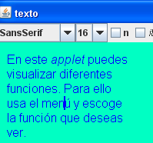
  - En la opción gráficos agregas (+) el texto que se observa en la imagen de la derecha. El editor de texto se obtiene al hacer clic en el botón texto que aparece una vez lo hallas añadido. La decisión de escribir el párrafo como lo ves en la figura obedece al poco ancho que tenemos en el espacio E2 (192 pixeles). Observa que hemos cambiado el tipo, tamaño y color de letra.

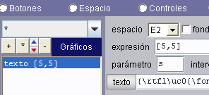
Si el texto te aparece debajo del control menú, cambia los valores en la casilla expresión, que por defecto es [20, 20].

  - Inserción de las funciones. Añadimos las funciones en el espacio E1.

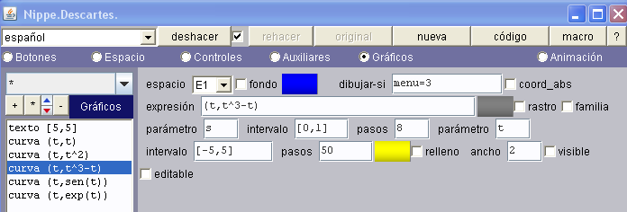
Las funciones que vamos a agregar lo haremos a través del tipo curva, las cuales tienen la siguiente configuración:

- Expresión. Por defecto aparece (t, t) lo que significa una curva del tipo f(t)=t. Si quisiéramos la función f(t)=sen(t), cambiaríamos la expresión por (t,sen(t)). Las demás funciones se observan al lado izquierdo de la imagen anterior. El parámetro lo podemos cambiar por x en lugar de t. No obstante, si tenemos claro la curva que vamos a graficar, el nombre del parámetro es secundario.

- Parámetro s. Tanto t como s nos permiten dibujar curvas paramétricas, como no es el caso de esta actividad, omitiremos la descripción de este parámetro.

- Parámetro t. En nuestra actividad ésta es la variable independiente de las funciones que vamos a representar, que viene con un intervalo por defecto de [0, 1]. Cámbialo a [-5, 5] para esta actividad.

- Pasos. Por defecto es 8. Debes aumentarlo en algunas curvas, dado que Descartes 4 crea ocho subintervalos a partir de los cuales traza segmentos de la curva. Es decir, ocho segmentos. Por ejemplo, para la función f(x) = x² definida en el intervalo [-2, 2] y con cuatro pasos, obtendríamos una figura trazada con cuatro segmentos.

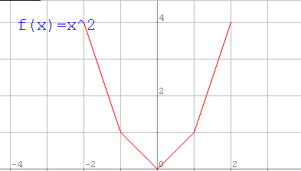

Por contraste, si lo hacemos con 20 pasos, serían 20 segmentos lo cual le da una mejor presentación a nuestra función:

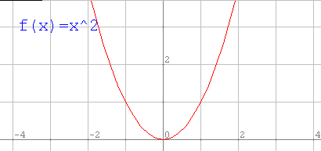

Ancho. Es el grosor de la curva. Por defecto trae 1, hemos usado 2. Es cuestión de gusto y, obviamente, de presentación.

Visible. Desactívalo, en la parte inferior aparece, si está activado, la expresión (t, f(t)) que para nuestra actividad no es pertinente.

Dibujar-si. La esencia de esta actividad. Dado que definiste en el parámetro menú las diferentes opciones, es en esta casilla donde le das instrucciones al applet para que sólo visualice los gráficos que cumplen con la condición. Por ejemplo, si escribimos menu=1 significa qué solo se graficará la función cuando elegimos la opción lineal y así sucesivamente. Has lo mismo para los textos y demás funciones. Finalmente obtendrás un applet como muestra la siguiente figura:

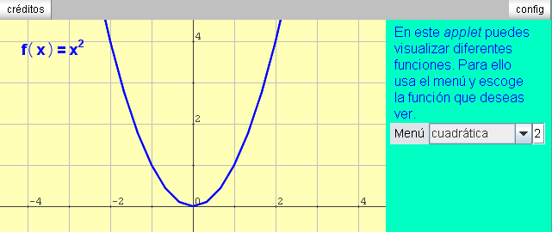
El menú permite que selecciones o que escribas el número de la opción. En la imagen se ha escogido la opción con número dos.

Ejercicio 1. Termina la actividad anterior incluyendo los textos de las curvas, para ello ten en cuenta la documentación técnica de la versión 4 para superíndices (http://recursostic.educacion.es/descartes/web/presentacion/manual_3d_web.html).

Subíndice y superíndice
Con el botón [x²] se pueden insertar superíndices. Por defecto el cursor aparecerá en el espacio de la base, y se puede mover entre las diferentes partes mediante las flechas.
También se puede añadir un superíndice a un carácter normal pulsando <control> y “flecha arriba”. Para añadir un subíndice se pulsa <control> y “flecha abajo”.
Se puede insertar cualquier elemento matemático, símbolo o carácter en el super- y subíndice.

Ejercicio 2. Haz una actividad similar a la anterior, pero que muestre diferente volúmenes (cubo, cilindro, octaedro, etc.)

Hasta pronto.

